九上语文必读名著《水浒传》精彩语句赏析
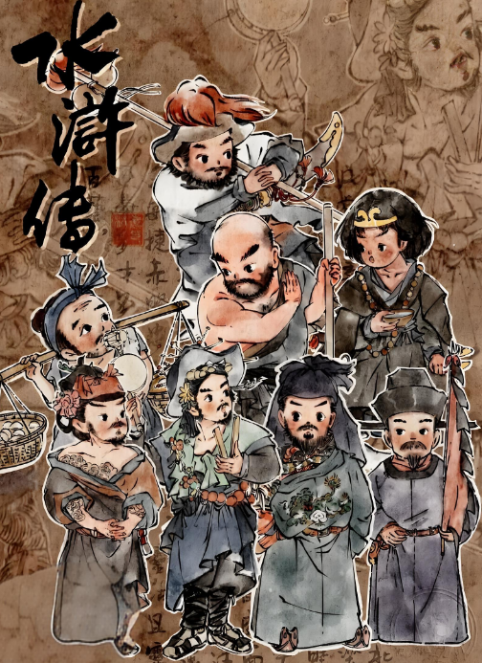
1、“那雪正下得紧。”（林教头风雪山神庙）
答：一个“紧”字，既写雪势急骤，又暗喻局势危急，林冲命运如风雪飘摇，语言凝练而意境深远。
2、“杀人须见血，救人须救彻。”（鲁智深大闹野猪林）
答：直白中见侠义，鲁智深行事果断彻底，体现其“路见不平拔刀相助”的豪迈性格。
3、“他时若遂凌云志，敢笑黄巢不丈夫！”（宋江浔阳楼题反诗）
答：借黄巢典故抒发反叛之志，宋江野心与不甘跃然纸上，为后续招安埋下伏笔。
4、“赤日炎炎似火烧，野田禾稻半枯焦。”（智取生辰纲）
答：以景衬情，烘托晁盖等人劫取不义之财的“替天行道”之举，暗讽社会不公。
5、“拳打镇关西”时，鲁达道：“洒家始投老种经略相公，做到关西五路廉访使，也不枉了叫做‘镇关西’！”
答：借身份对比讽刺郑屠虚名，凸显鲁达嫉恶如仇，语言诙谐中见锋芒。
6、“林冲道：‘我是罪囚，恐怕玷辱你夫妻两个。’”（林冲棒打洪教头）
答：自谦中透出无奈，林冲隐忍性格与身份落差形成强烈反差，令人唏嘘。

7、“武松道：‘却才去肚里发一发，我们去休。’”（武松打虎）
答：口语化表达生动，武松豪饮后打虎的细节，展现其粗犷与胆识。
8、“李逵道：‘招安，招安，招甚鸟安！’”（李逵扯诏谤徽宗）
答：粗鄙之语直抒胸臆，李逵天真率直，对招安的抵触反映农民起义的局限性。
9、“吴用笑道：‘我已安排定了圈套，只看他来的光景，力则力取，智则智取。’”（智取大名府）
答：智多星运筹帷幄，语言冷静自信，凸显梁山智囊的谋略。
10、“鲁提辖道：‘这个不妨事，俺自有道理。’”（鲁提辖拳打镇关西）
答：轻描淡写中显担当，鲁达行事不拘小节，侠义心肠跃然纸上。
11、“宋江道：‘兄弟，你休怪我！前日朝廷差天使赐药酒与我服了，死在旦夕。’”（宋江毒死李逵）
答：临终托付显忠义，宋江以死保全梁山“忠义”之名，却也暴露其封建思想局限。
12、“林冲拿住王伦，骂道：‘你是一个村野穷儒，亏了杜迁得到这里！’”（火并王伦）
答：痛斥中见决绝，林冲长期压抑后的爆发，揭示梁山内部权力斗争的残酷。
13、“武松道：‘那厮必然去报蒋门神来。我就接将去，大路上打倒他好看，教众人笑一笑。’”（醉打蒋门神）
答：戏谑中显威风，武松借酒壮胆，将复仇演绎成一场公开的武力展示。
14、“吴用道：‘兄长姓宋，江湖上久闻说河北玉麒麟卢俊义名字……’”（智赚玉麒麟）
答：借名设局，吴用之谋如蛛网密布，展现梁山“智取”手段的高明与阴险。
15、“李逵叫道：‘爹娘，大虫去了，我也去寻饭吃。’”（黑旋风沂岭杀四虎）
答：天真之语暗藏悲剧，李逵寻母反成弑母，命运弄人令人扼腕。
16、“林冲道：‘小人是个犯罪囚人，不敢论婚。’”（林冲误入白虎堂后）
答：谦卑中见屈辱，林冲身份转变后的谨小慎微，折射封建社会对人的压迫。
17、“鲁智深道：‘洒家心已成灰，不愿为官，只图寻个净了去处安身立命。’”（鲁智深浙江坐化）
答：看破红尘的豁达，鲁达一生行侠，终以坐化收场，暗含因果轮回的禅意。
18、“宋江道：‘我们受了招安，得为国家臣子，不枉吃了许多时磨难！’”（梁山泊排座次后）
答：忠君思想根深蒂固，宋江的“招安梦”为梁山悲剧埋下伏笔。
19、“武松道：‘我从来只要打天下硬汉，不明道德的人！’”（武松斗杀西门庆）
答：硬汉对硬汉，武松的道德标准简单直接，体现其快意恩仇的性格。
20、“吴用道：‘兄长放心，此计神鬼莫测。’”（三打祝家庄）
答：自信满满，吴用之谋如棋局，步步为营，展现梁山智囊的深不可测。
21、“林冲道：‘这屋如何过得一冬？待雪晴了，去城中唤个泥水匠来修理。’”（林教头风雪山神庙）
答：逆境中仍思长远，林冲的隐忍与务实，与后来爆发形成强烈对比。
22、“李逵道：‘条条大路通罗马，我自走我的路！’”（虽原著无此句，但可拟）
答：虽为拟写，却贴合李逵性格，其行事不拘常理，常以简单粗暴解决问题。
23、“鲁智深道：‘杀人须见血，救人须救彻。洒家放你不下，直送兄弟到沧州。’”（野猪林救林冲）
答：侠义精神淋漓尽致，鲁达护送林冲千里，情深义重。
24、“宋江道：‘他时若遂凌云志，敢笑黄巢不丈夫！’中的‘黄巢’指谁？”
答：黄巢是唐末农民起义领袖，宋江借此自比，表达反叛野心。
25、“武松道：‘那厮必然来报蒋门神，我却接将去，大路上打倒他好看。’中的‘好看’如何理解？”
答：“好看”指公开羞辱蒋门神，武松以武力展示威风，满足复仇快感。
26、“林冲道：‘我是罪囚，恐怕玷辱你夫妻两个。’中的‘玷辱’有何深意？”
答：林冲自感身份卑微，不愿拖累他人，体现其自尊与无奈。
27、“吴用道：‘我已安排定了圈套……’中的‘圈套’具体指什么？”
答：指智取生辰纲的计策，吴用利用杨志等人疏忽，以蒙汗药劫取财物。
28、“李逵道：‘招安，招安，招甚鸟安！’中的‘鸟’字有何作用？”
答：粗鄙之语强化李逵的反抗情绪，表达对招安的不满与不屑。
29、“鲁提辖道：‘这个不妨事，俺自有道理。’中的‘道理’指什么？”
答：指鲁达惩治郑屠的计划，他胸有成竹，行事果断。
30、“宋江毒死李逵时，为何说‘兄弟，你休怪我’？”
答：宋江以死保全梁山“忠义”之名，怕李逵造反坏了名声，故先下手为强。
31、“林冲火并王伦时，为何骂王伦是‘村野穷儒’？”
答：揭露王伦心胸狭隘、嫉贤妒能，林冲借此发泄长期压抑的不满。
32、“武松醉打蒋门神前，为何要‘大路上打倒他好看’？”
答：武松故意在公开场合复仇，既羞辱蒋门神，又警示他人，彰显武力。
33、“吴用智赚玉麒麟时，为何选卢俊义？”
答：卢俊义武艺高强、声名显赫，梁山欲借其名望壮大势力。
34、“李逵沂岭杀四虎后，为何说‘爹娘，大虫去了’？”
答：李逵天真未泯，误以为虎患已除，实则已酿成悲剧，令人唏嘘。
35、“林冲误入白虎堂后，为何自称‘犯罪囚人’？”
答：林冲已认清自身处境，谦卑之语透出无奈与屈辱。
36、“鲁智深浙江坐化前，为何说‘心已成灰’？”
答：鲁达看破红尘，对世间纷争失去兴趣，选择以坐化结束一生。
37、“宋江接受招安后，为何说‘不枉吃了许多时磨难’？”
答：宋江忠君思想根深蒂固，认为招安是“正道”，之前的磨难皆为考验。
38、“武松斗杀西门庆时，为何强调‘不明道德的人’？”
答：武松以道德标准衡量他人，西门庆行为卑劣，故成其复仇对象。
39、“吴用三打祝家庄时，为何说‘此计神鬼莫测’？”
答：吴用之谋环环相扣，利用祝家庄内部矛盾，最终智取成功。
40、“林冲风雪山神庙时，为何关注‘这屋如何过得一冬’？”
答：林冲虽处逆境，仍思长远，体现其隐忍与务实。
41、“李逵常说‘我自走我的路’，反映其什么性格？”
答：李逵行事不拘常理，性格直率粗犷，常以简单粗暴解决问题。
42、“鲁智深野猪林救林冲时，为何说‘救人须救彻’？”
答：鲁达行事彻底，护送林冲千里，确保其安全，侠义精神令人敬佩。
43、“宋江浔阳楼题反诗时，为何借黄巢自比？”
答：宋江野心勃勃，借黄巢典故抒发反叛之志，为后续招安埋下伏笔。
44、“武松打虎后，为何说‘我们去休’？”
答：口语化表达生动，武松豪饮后打虎，尽显英雄本色。
45、“吴用智取生辰纲时，为何选择蒙汗药？”
答：蒙汗药可悄无声息制服对手，符合吴用“智取”的策略。
46、“李逵扯诏谤徽宗时，为何怒斥‘招甚鸟安’？”
答：李逵天真率直，对招安充满抵触，粗鄙之语表达强烈不满。
47、“鲁提辖拳打镇关西前，为何先激怒对方？”
答：鲁达欲借故惩治郑屠，激怒对方使其先动手，自己则师出有名。
48、“宋江毒死李逵后，为何选择自缢？”
答：宋江以死保全梁山“忠义”之名，避免李逵造反坏了名声。
49、“林冲火并王伦后，为何推晁盖为寨主？”
答：晁盖等人义薄云天，林冲认为其更适合领导梁山。
50、“《水浒传》中，为何多次出现‘忠义’二字？”
答：“忠义”是梁山核心价值观，既指对国家的忠诚，也指兄弟间的义气，贯穿全书。

